Atitti uke的分支机构qq群 组织架构总结

UKE HQ UKE科技总部 兼创业平台事业部 454224024

uke研究院兼实验室兼创新中心 153872271

uke鉴黄事业部及福利保障部 625034531

Usf交友联合会 118116249

uke学院 588497488 ，技术学院以及商学院，以及综合学院

--------连锁店事业部

uke旅游兼度假村兼连锁点兼基础设施建设事业部 533108209

-------软件事业部

UPMA项目管理协会 611183477

公文交换oa系统 272132040

ATI软件工作室 415484613

attilax工作室项目3群 488070310

SSW软件标准化工作组 498075732

-----游击队事业部

uke库尔德解放阵线 617064099

胡塞武装联络部（筹建）

uke果敢同盟军联络部（筹建）

Uke索马里解放前线（筹建）

Uke南苏丹阵线观察组（筹建）

塔利班分支

-------------学校同学会事业部 下属组织

小学同学会群（ 筹建）

梦里花落初中96-99年群 3917183

米中高中2002届01 48277676

江南 2538168

大学群 3409179

------------- 泡妞协会及同城交友事业部下属组织

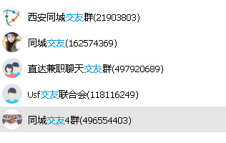

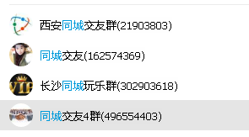

私聊

## ---------数据库

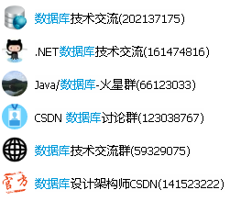

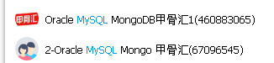

## ---架构

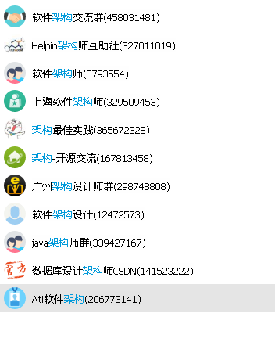

## ------------图像处理

